 |  | R
WIPO/GRTKF/IC/20/INF/11
оригинал: английский
дата: 17 октября 2011 г.

Межправительственный комитет по интеллектуальной собственности, генетическим ресурсам, традиционным знаниям и фольклору

Двадцатая сессия
Женева, 14 – 22 февраля 2012 г.

ДОПОЛНИТЕЛЬНЫЕ ОБЪЯСНЕНИЯ ЯПОНИИ ОТНОСИТЕЛЬНО документА WIPO/GRTKF/IC/9/13, КАСАЮЩЕГОСЯ ПАТЕНТНОЙ СИСТЕМЫ И генетических ресурсов

Документ подготовлен Секретариатом

1. В Приложении к настоящему документу содержится документ WIPO/GRTKF/IC/11/11 («Дополнительные объяснения Японии относительно документа WIPO/GRTKF/IC/9/13, касающегося патентной системы и генетических ресурсов»).

2. Комитету предлагается принять к сведению документ и Приложение к нему.

[Приложение следует]
WIPO |  | R  WIPO/GRTKF/IC/11/11  ОРИГИНАЛ: английский  ДАТА: 25 июня 2007 г.
WORLD INTELLECTUAL PROPERTY ORGANIZATION
ЖЕНЕВА

Межправительственный комитет по интеллектуальной собственности, генетическим ресурсам, традиционным знаниям и фольклору
Одиннадцатая сессия
Женева, 3-12 июля 2007 г.
дОПОЛНИТЕЛЬНЫЕ ОБЪЯСНЕНИЯ ЯПОНИИ ОТНОСИТЕЛЬНО документА WIPO/GRTKF/IC/9/13, КАСАЮЩЕГОСЯ ПАТЕНТНОЙ СИСТЕМЫ И генетических ресурсов
Документ представлен Японией
1. Сообщение от Постоянного представительства Японии при международных организациях в Женеве от 22 июня 2007 г. содержало документ, озаглавленный «Дополнительные объяснения Японии относительно документа WIPO/GRTKF/IC/9/13, касающегося патентной системы и генетических ресурсов».

2. Текст полученного документа опубликован в виде Приложения к настоящему документу.

3. Межправительственному комитету предлагается принять к сведению содержание Приложения в ходе рассмотрения пункта 9, касающегося генетических ресурсов.

[Приложение следует]

дОПОЛНИТЕЛЬНЫЕ ОБЪЯСНЕНИЯ ЯПОНИИ ОТНОСИТЕЛЬНО документА WIPO/GRTKF/IC/9/13, КАСАЮЩЕГОСЯ ПАТЕНТНОЙ СИСТЕМЫ И генетических ресурсов

- ВВЕДЕНИЕ

- Взаимосвязь между Соглашением ТРИПС и КБР охватывает два вопроса: (i) ошибочную выдачу патентов и (ii) соблюдение положений КБР (другими словами, предварительно информированное согласие и совместное пользование выгодами, как изложено в КБР). При обсуждении в МКГР взаимосвязи между Соглашением ТРИПС и КБР необходимо провести различие между двумя вопросами.

- Во-первых, применительно к вопросу ошибочной выдачи патентов имеется эффективная возможность его решения путем усовершенствования баз данных для хранения информации о генетических ресурсах и взаимосвязанных традиционных знаниях, которые используются для поиска предшествующего уровня техники, а также путем более эффективного использования некоторых существующих институциональных систем, таких, как системы предоставления информации и экспериментальная система аннулирования.

- В документе WIPO/GRTKF/IC/9/13 Япония предложила использовать комплексную систему поиска баз данных, которая поможет экспертам проводить более эффективный поиск предшествующего уровня техники, имеющего отношение к генетическим ресурсам и взаимосвязанным традиционным знаниям. Мы подготовили этот документ для продолжения обсуждений этого предложения. В документе объясняется структура предлагаемой комплексной системы поиска баз данных, а также то, каким образом система обеспечивает предупреждение несанкционированного доступа третьих лиц к ее контенту. Следует отметить, что, по мере необходимости, следует рассмотреть бюджетные последствия использования предлагаемой системы.

- СТРУКТУРА КОМПЛЕКСНОЙ СИСТЕМЫ ПОИСКА БАЗ ДАННЫХ

- Как показано ниже на рисунке 1, базы данных с возможностью поиска в рамках предлагаемой системы должны находиться в распоряжении и обслуживаться каждым участвующим государством – членом ВОИС. База данных будет состоять из портала ВОИС, а также баз данных государств - членов ВОИС, которые будут иметь связь с этим порталом.

- Каждое участвующее государство – член ВОИС на начальном этапе будет заниматься сбором информации о генетических ресурсах и взаимосвязанных традиционных знаниях на своей территории и обеспечивать хранение этой информации в их базе/базах данных (адаптированной на основе существующей базы данных или вновь созданной). Возложение ответственности по разработке баз данных на каждое государство-член позволит ему адекватно учитывать различные острые вопросы, например, положения обычного права, определение заинтересованных сторон и их желание и возможность предоставления информации, а также вопросы координации между многочисленными заинтересованными сторонами, которые имеют притязания на общие генетические ресурсы. Применительно к формату базы данных, ВОИС следует разработать по крайней мере какой-либо тип базового формата для регистрации информации в базе данных. Например, вводимая в базу данных информация должна включать название и краткое описание генетических ресурсов, а также кодовый номер для идентификации упомянутых генетических ресурсов. Для генетических ресурсов, ссылки на которые имеются в публикациях, например в книге или журнале, необходимо будет также включать библиографические данные, относящиеся к упомянутой публикации.

- Базы данных каждого участвующего государства - члена ВОИС должны иметь функцию простого поиска. Странам, которые не могут разработать такие поисковые программы, можно будет предоставить техническую помощь. Например, ВОИС может предоставить техническую помощь в форме разработки общей программы проведения поиска.

- Портал ВОИС будет включать две основные функции: (i) функция, которая предоставляет возможность эксперту получать прямой доступ к базам данных участвующих государств - членов ВОИС, и (ii) функция, которая позволяет эксперту извлекать данные из доступных баз данных. Разработанный ведомством интеллектуальной собственности Сингапура и хорошо известный портал «Surf-IP» имеет функцию, аналогичную упомянутой выше.

- Посредством доступа к порталу ВОИС и введения поисковой формулы эксперт может незамедлительно получить результаты поиска из баз данных всех участвующих государств - членов ВОИС (см. Рисунок 2). Такие результаты поиска могут быть использованы в качестве предшествующего уровня техники или ссылочного материала в заявке на патент, что обеспечит возможность более простого определения экспертом факта наличия или отсутствия новизны в заявке на патент. В связи с тем, что эксперту требуется указать на необходимую информацию в базе данных при отклонении заявки в процессе экспертизы, опасность утечки информации будет минимальной.

- Несмотря на различие используемых языков в базах данных, существуют некоторые возможные решения проблем языкового барьера. Например, название и краткое описание каждого генетического ресурса в базе может (и должно) быть переведено на английский язык и зарегистрировано в базе данных в качестве ключевых слов. Еще одним возможным решением может быть разработка многоязычного глоссария технических терминов. С помощью многоязычного глоссария технических терминов эксперт имеет возможность вводить ключевое поисковое слово на некоторых языках, автоматически переведенное на несколько языков и после этого, используя ключевые слова, проводить автоматизированный многоязычный поиск баз данных, участвующих государств - членов ВОИС.

III. ПРЕДУПРЕЖДЕНИЕ ДОСТУПА ТРЕТЬИХ СТОРОН

- В целях предупреждения доступа третьих сторон, портал ВОИС будет доступен только при наличии зарегистрированного IP-адреса.

- В частности, система распознавания IP-адреса (IPAAS) будет включена в портал ВОИС. После этого доступ будет предоставляться только пользователям с зарегистрированным IP-адресом. (см. Рисунок 1.)
- Проводящие экспертизу ведомства ИС имеют конкретный IP-адрес. Поэтому, путем предоставления доступа к порталу ВОИС только пользователям с конкретным IP адресом мы сможем ограничить его использование только теми ведомствами ИС, которые зарегистрировали в ВОИС свой индивидуальный IP-адрес. Например, разработанная Японским патентным ведомством система AIPN представляет собой поисковую базу данных, имеющую систему распознавания IP-адреса. Такая система позволяет получать доступ к информационным файлам только тем ведомствам ИС, которые имеют IP-адрес, зарегистрированный в ЯПВ.

IV. РЕГИСТРАЦИЯ ЦИТИРОВАННОЙ/ССЫЛОЧНОЙ ИНФОРМАЦИИ

- После того, как эксперт получает доступ к порталу ВОИС, он может найти соответствующую часть информации о генетических ресурсах, которая будет служить в качестве предшествующего уровня техники или ссылочной информации в процессе экспертизы заявки на патент. В этом случае было бы полезным, чтобы портал ВОИС имел функцию, позволяющую эксперту добавлять любые необходимые данные в отношении заявки (например, номер заявки) на основании кодового номера соответствующего генетического ресурса. Таким образом, присвоенный генетическому ресурсу кодовый номер и соответствующий номер заявки на патент могут быть взаимосвязаны. Такие данные о заявках, связанных с генетическими ресурсами, могут быть использованы заинтересованными сторонами для определения факта подачи таких заявок в конкретные ведомства ИС. Заинтересованные стороны (например, коренные народы), которые предоставляют информацию о соответствующих генетических ресурсах, могут через соответствующие органы экспертизы или другие компетентные органы получать доступ к таким данным, содержащимся в соответствующих заявках на патент.

- Однако следует отметить, что данные в некоторых заявках на патенты с перекрестной ссылкой на некоторые генетические ресурсы в базе данных, не имеют отношения к тому факту, соответствует ли изобретение в заявке положениям КБР.
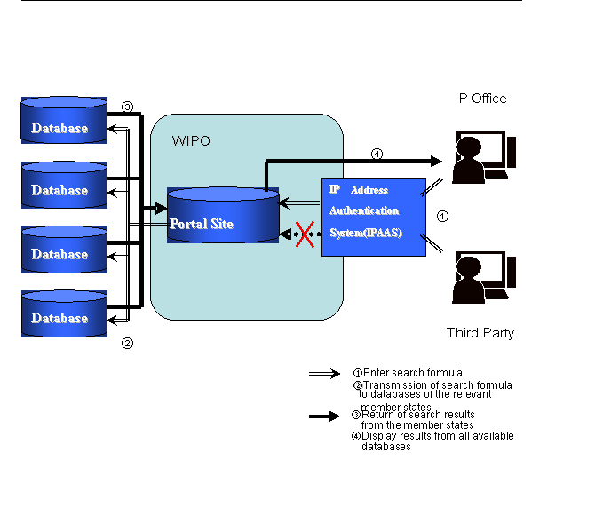
Рисунок 1: Общий вид комплексной системы поиска баз данных для индивидуальных баз данных государств-членов ВОИС
Ведомства ИС
ВОИС
Ведомства ИС
Третья сторона

Рисунок 2: Изображение экрана с извлеченными данными

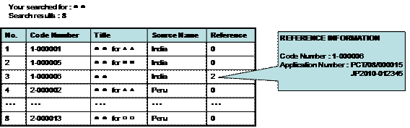

[Конец Приложения и документа]

Ссылочный материал включает информацию, не предназначенную для публичного доступа, которая может использоваться только экспертом в качестве ссылок при определении патентоспособности.

